REGLAMENTO TÉCNICO DE LA CATEGORÍA

SPA SPORT PROTOTIPO ARGENTINO

ARTICULO 1* VIGENCIA

El presente Reglamento tendrá vigencia desde el 1 de enero hasta el 31 de diciembre de 2023.

ARTICULO 2* DEFINICION

Se denomina SPA a un automóvil especial para competición que cumple con las prescripciones del presente Reglamento.

ARTICULO 3* DISPOSICIONES GENERALES

-A- El presente Reglamento deberá ser interpretado en forma absolutamente restrictiva, es decir que solo se permite lo que está expresamente autorizado. Las modificaciones autorizadas son al solo efecto de lo enunciado, y no podrán cumplir otra función.

-B- Ningún elemento podrá cumplir una función distinta a la prevista por el presente Reglamento.

-C-La única interpretación que se considerara correcta es la de la Comisión Técnica de la Entidad Fiscalizadora designada por SPA. Si se considera que alguna parte del presente Reglamento admite una doble interpretación deberá efectuarse la consulta por escrito a los efectos de aclarar el tema. No se admitirán apelaciones basadas en consultas verbales.

-D-Los elementos que el presente Reglamento deja libre deberán de todos modos, cumplir con estas DISPOSICIONES GENERALES.

-E- Ninguna parte del vehículo podrá tocar el piso, (salvo las ruedas) con el piloto, combustible, lubricante y todos los accesorios previstos por el Reglamento a bordo del automóvil.

-F- No se permite el reabastecimiento de combustible y lubricantes durante la competencia, a menos que este expresamente autorizado por el Reglamento Particular de la Prueba.

-G- Los autos fabricados antes del 31 de Diciembre de 2020 quedarán homologados dentro del presente reglamento, no aceptándose ninguna modificación no contemplada por el reglamento a partir del año 2023. La categoría entregará para ser colocada en el automóvil una chapa que identifique el número de chasis homologado.

Cuando se quiera fabricar un auto nuevo los constructores deberán declararlo al departamento técnico entregando planos donde se compruebe que dicho vehículo está dentro del presente reglamento. En la etapa de fabricación los técnicos podrán inspeccionar el armado del vehículo aprobando los distintos avances, caso contrario no se homologará en vehículo.

H- Serán de aplicación todas las reglamentaciones, prescripciones y regulaciones dictadas por SPA, las contenidas en este Reglamento Técnico, el RDA y las que regulen el Reglamento de Campeonato de la Categoría.

I- Ninguna elemento componente del automóvil podrá ser de material carbono o titanio excepto donde taxativamente lo permite el reglamento. Aquellos autos que hubieran participado en campeonatos anteriores al 2023 usando componentes en titanio podrán conservarlos.

J- Los vehículos se dividirán en tres clases:

SPLM carrocerías cerrados provistas por la categoría
SP1 carrocerías cerradas o abiertas libres (ex GT1 y GT2 del GT2000)
SP3 carrocerías abiertas provistas por la categoría (ex GT3 del GT2000)

Copa Senior
Unicamente para pilotos mayores de 55 años cumplidos al 1 de Enero del año del campeonato que fehacientemente manifiesten su voluntad de participar. Podrán participar en las clases SP1 o SP3 indistintamente o en ambas.

Si se forma un binomio en el cual uno de los participantes es mayor de 55 años y el otro integrante del binomio es menor de 55 años, solo sumaran puntos para la Copa Senior, en aquellas carreras en donde compita el mayor de 55 años.

Si un piloto o binomio mayor de 55 años participa en la clase SPLM no sumará puntos para la Copa Senior.

NOTA: El presente reglamento podrá ser modificado en cualquiera de sus artículos hasta la cuarta carrera inclusive del campeonato. Las modificaciones deberán ser publicadas en un anexo aprobado por la comisión técnica del SPA, sellado y firmado por la CDA.

K- Elementos de seguridad. Para todas las clases

1 - Extractor rápido de volante: El volante (libre) debe estar equipado con un mecanismo de liberación rápida, este método de liberación debe accionarse tirando de un disco concéntrico instalado en la columna de dirección detrás del volante. Deberá ser de color amarillo, para su rápida identificación.
2 - Casco protector: En todo momento que el piloto se encuentre en pista a bordo de su vehículo de competición, deberá utilizar un casco homologado según la Lista Técnica de FIA vigente.
3 - Capucha ignifuga: En todo momento que el piloto se encuentre en pista a bordo de su vehículo de competición, deberá utilizar elemento homologado según la Lista Técnica n° 27 o 74 de FIA vigente.
4 - Guantes: En todo momento que el piloto se encuentre en pista a bordo de su vehículo de competición, deberá utilizar elemento homologado según la Lista Técnica n° 27 o 74 de FIA vigente.
5 - Botas: En todo momento que el piloto se encuentre en pista a bordo de su vehículo de competición, deberá utilizar elemento homologado según la Lista Técnica n° 27 o 74 de FIA vigente.
6– Buzo Antiflama: En todo momento que el piloto se encuentre en pista a bordo de su vehículo de competición, deberá utilizar elemento homologado según la Lista Técnica n° 27 o 74 de FIA vigente.
7 - Bajo ropa: En todo momento que el piloto se encuentre en pista a bordo de su vehículo de competición, deberá utilizar elemento homologado según la Lista Técnica n° 27 o 74 de FIA vigente.
8- Sistema de retención cervical: En todo momento que el piloto se encuentre en pista a bordo de su vehículo de competición, deberá utilizar elemento homologado según la Lista Técnica n° 29 de FIA vigente.
9 - Extintores. Está prohibido el uso de los siguientes productos: BCF, NAF. 4.10.1 Todos los vehículos deberán estar equipados con el sistema extintor.
10 Productos extintores autorizados. AFFFF, 4F UNIVERSAL, FX G-TEC, VIRO3, ZERO360, POWDER u otro agente extintor homologado por FIA. 4.10.3 Los extintores deberán estar presurizados de acuerdo con su contenido, cada extintor deberá estar equipado con un indicador para controlar la presión de carga del mismo.
11- La siguiente información deberá ser visible en cada extintor: a) Capacidad. b) Tipo de producto extintor. c) Peso o volumen del producto. d) Fecha de vencimiento del producto.
12- Todos los extintores deberán estar protegidos e situados entre la célula de supervivencia. En todos los casos sus montajes deberán resistir una desaceleración de 25g. Todo el equipamiento deberá ser resistente al fuego. El sistema de disparo externo deberá estar combinado con un corta corriente. Deberá estar señalizado con una letra “E” roja dentro de un círculo blanco de al menos 8cm de diámetro con bordes rojos. 4.10.6 - El sistema deberá trabajar en cualquier posición, aun cuando el vehículo se encuentre invertido.
13 - Las bocas de descarga del producto no podrán estar orientada directamente hacia el piloto.
14- Cortacorriente General. - El piloto, estando sentado normalmente con los arneses ajustados, todo su equipamiento colocado y el volante en su posición deberá ser capaz de cortar todos los circuitos de ignición, las bombas de combustible y la luz trasera, por medio de una llave antichispa cortacorriente. Esta llave deberá estar colocada sobre el panel del vehículo claramente señalizada por un símbolo mostrando un rayo rojo en un triangulo blanco con borde azul.
15– Espejos Retrovisores. Todos los vehículos deben poseer como mínimo 2 espejos retrovisores provistos por el fabricante, montados de manera tal que el piloto posea una amplia visión a ambos lados del vehículo para atrás.
16-Arneses de Seguridad. Es obligatorio el uso de arneses de seguridad homologados FIA de 5 o 6 puntos de fijación. Estos arneses deben estar firmemente fijados al vehículo conforme a la norma FIA.
17- Luz de lluvia. Todos los vehículos deberán tener una luz trasera indicadora de piso resbaladizo la cual deberá permanecer encendida en todo momento que este señalizada la competencia por medio de cartel indicando pista resbaladiza. La misma deberá: • Ser provista por el constructor del vehículo homologado. • Ser claramente visible desde atrás. • Deberá estar montada en el lugar original de fábrica. • Deberá ser encendida por el piloto cuando este se encuentre sentado normalmente en el vehículo. Los vehículos deberán llevar una hilera de luces led color rojo en los espejos retrovisores conectadas al circuito eléctrico de la luz trasera, las mismas deberán apuntar al frente del vehículo.
18-Apoya Cabeza. Todos los vehículos deberán estar equipados con un apoya cabeza trasero . El mismo es de uso obligatorio y deberá ser construido con telgopor de alta densidad (35 kg/m3) o similar. Deberá tener un espesor mínimo de 40 mm. Será permitido el re trabajo del apoya cabeza para la correcta instalación del Hans.
19. Sistema de información de auto de seguridad y bandera roja: Es obligatorio el uso del “Sistema de Banderillero Electrónico” homologado por la CDA del ACA. • Marca: Lisso • Modelo: A4 Dicho Banderillero Electrónico,

DEBE ESTAR INSTALADO EN EL AUTO en el momento de la verificación técnica previa, de la siguiente manera
INSTALACION DE LA ALIMENTACIÓN • Si el corte de corriente general está en el NEGATIVO de la batería: Conectar el cable ROJO (+) directo a la batería y el cable NEGRO (-) después de la llave de corte general de corriente negativo. NUNCA a masa o chasis. • Si el corte de corriente general esta en el POSITIVO de la batería: Conectar el cable NEGRO (-) directo a la batería y el cable POSITIVO (+) después de la llave de corte general de corriente positivo. NO conectar la alimentación del equipo al tacómetro o reloj de RPM ni a la instalación eléctrica que alimenta la bobina de encendido. NO colocar el equipo “Banderillero Electrónico” cerca de la bobina de encendido o cables de bujías.
INSTALACION DEL CABLE DE ANTENA Y ANTENA La antena debe estar ubicada en la zona de la barra antivuelco y el cable de RF (o cable coaxial) debe ir desde esta hasta el equipo. Dicha antena debe estar a una distancia mínima de 20cm de cualquier otra antena que tenga el vehículo

SPORT PROTOTIPO ARGENTINO CLASE SPLM

ARTICULO 4* CHASIS

INCISO 1* BASTIDOR

La ubicación del piloto dispuesta a la izquierda con respecto al eje longitudinal del automóvil.
La distancia entre ejes será de 2860mm.
Su interior será de 1000 mm, cada lateral de 500 mm, ± 10 mm.

INCISO 2* TRANSMISIÓN

Contaran con: un solo modelo de caja de velocidades secuencial de seis marchas y una marcha atrás marca (A Definir) homologada por la categoría.

INCISO 3* TREN DELANTERO

La trocha mínima será de 1620mm ± 10mm

INCISO 4* TREN TRASERO

La trocha mínima será de 1620mm ± 10mm

INCISO 5* FRENOS

Los frenos serán unicamente los homologados por la categoría. Disco y cálipers marca (A Definir)
Discos delanteros de (A Definir) y calipers de 4 pistones modelo (A Definir)
Discos traseros de (A Definir) y calipers de 4 pistones modelo (A Definir)
Las pastillas de freno delanteras marca (A Definir) modelo (A Definir) y la trasera marca (A Definir) modelo (A Definir).

INCISO 6* DIRECCIÓN

La caja de dirección será la homologada y provista por la categoría.

INCISO 7* RUEDAS

Se homologan las llantas de 18“ (pulgadas) marca Enkei modelo RPF01 de 18X9,5 ET+45 o marca Motegui modelo MR146 SS6 de 18X9,5 ET+45 .

Los neumáticos homologados por la categoría son marca (A Definir) modelo (A Definir) para piso seco y marca (A Definir) modelo (A Definir) para lluvia.

Un máximo de cuatro (4) cubiertas nuevas (dos delanteras y dos traseras) y dos (2) usadas (una delantera y la restante trasera previamente selladas) por piloto y carrera por medio que compita.

Los neumáticos serán sellados y controlados en cada competencia.

INCISO 8* AMORTIGUADORES

Modelo Penske 8300 con dos vías de regulación y valvulado definido por la categoría.

INCISO 9* TANQUE DE COMBUSTIBLE

Tanque único de (A Definir) litros homologado por la categoría.

ARTICULO 5* CARROCERÍA

INCISO 1* DISPOSICIONES GENERALES

A los efectos de la aplicación del presente Reglamento, se entiende por carrocería a todas las partes del vehículo que no cumplen funciones mecánicas que limitan el volumen del vehículo y por lo tanto están en contacto con el aire exterior.
Provista por la categoría no podrá sufrir ninguna alteración o modificación interna o externa.

La altura mínima será de (A Definir), tomada desde el piso del chasis hasta el punto superior de la jaula protectora principal.

El ancho de su carrocería será de 1900 mm ± 10mm

El alerón deberá estar ubicado por detrás de la espalda del conductor, y a no más de 900 mm del eje trasero del vehículo medido al borde de fuga. Su altura desde el suelo no podrá superar los 900 mm medida al borde de fuga, en el caso del alerón se permitirá la utilización de fibra de carbono.-

ARTICULO 6* MOTOR

Contará con un monomotor marca VW de 5 cilindros y 2500cc de cilindrada.
Su potencia máxima será de 250 HP SAE a la “rueda”, medidos en el banco dinamométrico de rodillos designado por esta Asociación.
La categoría definirá una curva de potencia patrón cada 200rpm, los motores obligatoriamente no podrán tener valores de potencia superiores a la definida en la curva patrón. La medición se realizará con el acompañamiento de un integrante de la Comisión Técnica, La pérdida máxima admisible será de 10 HP SAE medida a 160 Km/h.

El mapa de gestión de la inyección y el encendido será grabado en un dispositivo de almacenamiento electrónico para luego verificar una vez finalizada la clasificación y prueba final que no hubiera sido modificado.
En caso de concurrir al banco dinamométrico de rodillos posteriormente a la prueba final es motivo de exclusión tener diferencia de +2hp SAE respecto a los ensayos previos a la carrera.
La presión de los neumáticos traseros deberá tener una presión de 20 psi para la prueba de potencia y par motor en el banco dinamométrico.

No se permitirá tener cargado más de 1 mapeo en la ECU FUELTECH.

INCISO 1* DISPOSICIONES GENERALES:
Será de uso obligatorio una toma dinámica y caja porta filtro provista por esta Asociación

Está homologado únicamente el sistema de inyección FuelTech Engine Mangement Systems .

La Fueltech deberá estar bloqueada con la denominada “clave de preparador”. El técnico de la categoría será el responsable de administrar dicha clave.

Se encuentra expresamente prohibido la corrección de la inyección correspondientes a:
a) temperatura del aire de admisión
b) tensión de batería

Se encuentra expresamente prohibido la corrección del encendido correspondientes a:
a) temperatura del aire de admisión
b) temperatura de motor
c) tensión de batería
d) ajuste por TPS

Se podrá corregir el tiempo de inyección por temperatura de motor. A temperatura de motor de 60 grados o valor superior no podrá existir corrección alguna siendo obligatorio el valor cero.

Se permite el uso de tableros digitales (adquisición de datos) durante la competencia, tandas de clasificación y final.

INCISO 2* BOMBA DE AGUA

Original del motor, utilizado en cualquiera de sus versiones.

INCISO 3* ARRANQUE AUTOMÁTICO

Todos los motores deberán contar con un dispositivo de arranque automático, accionado por una batería a bordo del vehículo, cuyo comando pueda ser operado por el piloto ubicado en su puesto de conducción.

ARTICULO 7* DISPOSICIONES DE SEGURIDAD

Los vehículos deberán estar equipados, obligatoriamente, con las medidas de seguridad indicadas en los incisos siguientes:

INCISO 1* PROTECCIÓN LATERAL

Entre el habitáculo y el lateral de la carrocería, se deberá instalar de una protección de seguridad dentro de ambos pontones laterales, deberá ser una caja de fibra de vidrio o similar de un espesor mínimo de (A Definir), alto (A Definir) por (A Definir) de largo y ancho de (A Definir) rellena en poliuretano de alta densidad.

INCISO 2* PARALLAMAS

Es obligatoria la instalación de un tabique parallamas, de material ignífugo, de un espesor mínimo de 1 mm, que separe al motor del habitáculo y del tanque de combustible.

INCISO 3* RECUPERADOR DE ACEITE

Es obligatoria la instalación de un recipiente de una capacidad mínima de 1 lts. Con nivel transparente, destinado a recoger todo rebalsamiento de aceite.

INCISO 4* CANALIZACIONES DE COMBUSTIBLE

Todas las canalizaciones de combustible se efectuaran con manguera apta para combustible.

INCISO 5* OJAL DE REMOLQUE

Obligatoria la instalación de un ojal para remolque en la parte delantera y parte trasera del automóvil. Se permite como alternativa utilizar un ojal especialmente preparado para colocar en el arco anti vuelco principal.

INCISO 6 BUTACA Y APOYA CABEZA

Será de uso opcional un dispositivo de apoyo para el desplazamiento lateral de la cabeza, el mismo del lado opuesto al ingreso del piloto será solidario a la butaca, y del lado opuesto deberá tener un sistema de anclaje de manera que no se desprenda con el funcionamiento del vehículo.
Se permite el uso de la fibra de carbono para la fabricación del dispositivo.
El mismo deberá estar preparado para contener una masa de 17Kg. con una aceleración de 5 veces la de la gravedad.

ARTICULO 8* COMBUSTIBLE

Es obligatorio el uso de moto nafta para automóviles producida en el país por una empresa petrolera oficialmente reconocida, y vendida al público a través de su sistema de distribución.
.
ARTICULO 9* PESO MÍNIMO

El peso mínimo de los vehículos en condiciones de llegada, es decir, con todos los accesorios previstos por el presente Reglamento, lubricantes, refrigerantes y el combustible remanente, con piloto a bordo será de 850 Kg

En caso de ser necesario el uso de lastre, el mismo será un sólido abulonado al bastidor del vehículo.

Por cada 5Kg de plomo se fijara con un tornillo M8, arandela plana y tuerca autofrenante, para lastres mayores se deberán colocar 2 planchuelas de 1/8” de espesor lado a lado en contacto con la estructura del vehículo.

Tomaremos como ejemplo un plomo de 10 Kg.
Tornillo M 8 calidad 8.8 Cant. 2
Tuerca autofrenante M8 Calidad 8 Cant. 2
Arandela plana M8 Cant. 2
Planchuela de 1/8” Cant. 2
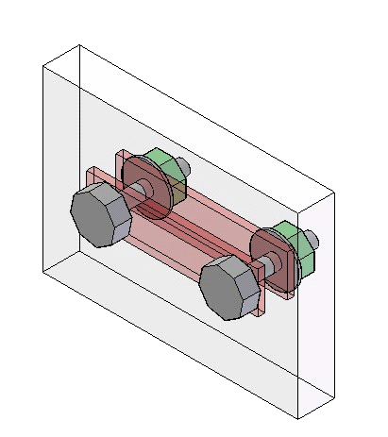

El piloto que en la carrera hubiera finalizado primero en la clase SPLM para la siguiente carrera tendrá un peso mínimo de 870Kg y luego de 890Kg si se repitiera la misma situación de finalizar primero en su clase, siendo este último el peso mínimo máximo del reglamento.

Los kilos adicionales que hubieran cargado se mantendrán hasta finalizar el campeonato.
En los casos de movilidad ascendente o descendente de clases el lastre acumulado por carrera ganada al momento de la movilidad se traslada en su totalidad teniendo como límite el lastre máximo total definido en el reglamento para la nueva clase.

Aquel que regrese a una clase en la que hubiera participado deberá conservar como mínimo el lastre acumulado que tenía en dicha clase.

ARTICULO 10* SISTEMA DE ILUMINACIÓN

Los vehículos deberán contar con un sistema de iluminación delantera de luces bajas y altas, trasera de posición, freno y de lluvia y lateral para días de lluvia.

-A- Deberá instalarse un generador de corriente eléctrica, de potencia adecuada al sistema de iluminación.
-B- dos luces de stop y dos de posición en el plano trasero del vehículo a no más de 400 mm de altura dispuesta simétricamente respecto del eje longitudinal de vehículo.
-C- un mínimo de dos faros delanteros y dos luces de posición, ubicados a no más de 400 mm de altura, y dispuestos simétricamente respecto del eje longitudinal del vehículo.
-D- Una luz blanca que ilumine él numero natural del vehículo.
-E- Una luz ambar titilante en cada lateral del vehículo para ser utilizada en días de lluvia y carreras nocturnas.
-F- Una luz ambar o roja titilante para lluvia en la parte trasera del vehículo.

ARTICULO 11* VERIFICACIÓN DEL VEHÍCULO

Cuando un vehículo vaya a competir por primera vez su concurrente deberá notificar esta circunstancia por escrito al formalizar la homologación. El vehículo y el piloto se deberán presentar a la Revisión Previa de la competencia obligatoriamente al comenzar la misma.

ARTICULO 12* VERIFICACIÓN TÉCNICA

Los autos deberán concurrir al banco de rodillos designado por la categoría antes de la primera carrera del campeonato o la primera que participe y posteriormente cada tres (2) carreras corridas. Adicionalmente si en la penúltima carrera del campeonato no hubiera concurrido al rodillo obligatoriamente deberá hacerlo previo a la última carrera.

Aquel auto que tuviera que cambiar motor el fin de semana de carrera o aquel que no hubiera asistido al rodillo para la verificación técnica cuando le hubiera correspondido, le será otorgada la posibilidad de modificar el mapa de inyección y encendido, así como también modificar o retirar o adicionar la brida, todas estas tareas a cargo únicamente del técnico de la categoría quien procederá a efectuar las alteraciones según instrucciones del responsable del auto, el mapa de la Fueltech será grabado para su posterior control lo mismo que la medida de la brida. Aquel auto que se encuentre en la situación arriba descripta obligatoriamente deberá asistir al banco de rodillos con posterioridad a la carrera independientemente del puesto que hubiera finalizado.

Los vehículos deberán estar preparados para ser precintadas las siguientes piezas

-A- Tapa de válvulas, tapa de distribución acceso a levas, múltiple de admisión y escape, caja mariposa acelerador, galería de inyectores e inyectores (2) cuando pudiesen ser removidos sin desmontar dicha galería, la computadora FUELTECH, el múltiple de escape con la cola de escape de manera que no exista posibilidad de desmotar ninguna de las dos piezas sin cortar el o los precintos. No se permitirá ninguna obstrucción interna en el múltiple o cola de escape.

-B- Se deberá poder precintar la carrocería completa, puertas, pontones, cola, trompa, tapa de motor, piso, cuando el Técnico lo solicite para poder realizar fiscalización en el banco de rodillos una vez terminada la competencia.

-C- Antes de las pruebas de clasificación los automóviles que decidieran utilizar una brida restrictora para equiparar potencia deberán declararlo al Técnico este procederá a medir su diámetro interno, la misma deberá ubicarse sobre y/o dentro de la boca de admisión (cuerpo mariposa), la misma se deberá poder precintarse sin ser removida, caso contrario se dará por invalida dicha prueba.

-D- Los automóviles cuando concurran al banco de rodillos designado se le deberán controlar en todos los casos las siguientes partes, pedal de acelerador y mariposa de admisión (que lo haga fondo) tubería de admisión, las mismas no deberán tener ningún tipo de brida no declarada, como así también cualquier tipo de objeto que obstruyese el libre flujo de aire, también controlar distintos componentes eléctricos o mecánicos, (ejemplo medir resistencia de cables, tipo y luz de bujías, censores, presión de combustible, en caso de tener mas de una bomba de combustible ambas deberá medir la misma presión, etc) en caso que esto no ocurriese el Técnico puede optar por la desclasificación o según el caso, permitir la reparación para una nueva medición.

-E- En caso de que ocurriesen imprevistos (motor roto y/o caja, auto frenado o alguna causal fortuita), el Técnico tiene la potestad de decidir como resolver dicho arbitrio.

-F- A los vehículos que deban concurrir al banco de rodillos se les retirará la Fueltech, se lacrará, y se reinstalara en el banco bajo la supervisión del Técnico.

-G- Para la medición de la potencia máxima en el banco dinamométrico de rodillos, el motor deberá acelerarse hasta alcanzar el rango de RPM dónde fehacientemente se demuestre que se alcanza la potencia máxima y luego comienza a descender.

-H- Los autos deberán poseer un manómetro en el regulador de nafta donde pueda leerse la presión a la cual se está mapeando, dicho valor será el que deberá leerse durante todo el fin de semana y el domingo en la verificación técnica en el rodillo.

-J- Requerimientos de conexiones de la Fueltech:
Los automóviles participantes deberán contar obligatoriamente con los siguientes elementos:
Sonda Lamba Wideband con cable de salida de señal 0-5v para adquisición de datos.
Dos conexiones en el caño de escape, para la sonda lambda y para la sonda lambda del rodillo.

Cableado
Los cables que se indican a continuación deberán estar separados de otros cables, envainados en todo su recorrido con un Spaghetti provisto por la categoría según color indicado .

Fueltech FT300 o modelo superior
1) El cable desde el captor a la FT300. Spaghetti rojo..
2) El cable desde la FT300 a la bobina. Spaghetti rojo.
3) El cable del TPS a la FT300. Spaghetti Azul.

Captor
El sensor de posición del cigueñal (captor) deberá estar en una posición fija y sin posibilidades de ningún tipo de corrección. Los alojamientos de los tornillos de fijación del sensor no podrán ser ovalados y los tornillos de fijación deberán estar preparados para ser precintados. En aquellos motores que posean corrector de posición del sensor (avioncito), el precintado comprenderá también a los agujeros laterales a cada costado del sensor.

Chasis
La jaula antivuelco deberá estar preparada para precintar. El piloto al momento de la inscripción deberá informar a la categoría el número del precinto que posee el chasis con el cual va a participar en los entrenamientos oficiales, clasificación y carrera.

SONDA WIDEBAND
El cable de señal de salida 0-5v de la sonda Wideband al cable blanco (PIN 5) de la conexión de entrada de la Fueltech. Spaghetti Azul.

SPORT PROTOTIPO ARGENTINO CLASE SP1

ARTICULO 4* CHASIS

INCISO 1* BASTIDOR
El bastidor del automóvil es de libre diseño y construcción, con las siguientes limitaciones:

A- Los materiales utilizados para su construcción podrán ser nacionales o importados, no permitiéndose la utilización total o parcial de fibra de carbono o titanio.

INCISO 2* TRANSMISIÓN

-A- El número de marchas hacia delante será como máximo de cinco, selectora tipo H o secuencial.
-B- La marcha atrás es obligatoria.
-C- La tracción deberá efectuarse únicamente sobre las ruedas traseras del automóvil.
-D- El embrague será libre, nacional.
-E- Está expresamente prohibido el uso de autoblocante en todas las transmisiones.
-F- El núcleo diferencial sera tipo satélite y planetario.
-G- Se permite el uso de caja secuencial de cinco velocidades de fabricación nacional.
-H- Se permite la adaptación de la caja manual en H de cinco velocidades a uso secuencial. El accionamiento de los comandos de cambios para la adaptación es libre.

INCISO 3* TREN DELANTERO

El tren delantero es de libre diseño y construcción, con la limitación que estará compuesto por dos ruedas simétricamente dispuestas respecto del eje longitudinal del automóvil. La trocha mínima será de 1200 mm.

INCISO 4* TREN TRASERO

El tren trasero es de libre diseño y construcción, con la limitación que estará compuesto por dos ruedas simétricamente dispuestas respecto del eje longitudinal del automóvil. La trocha mínima será de 1200 mm.

INCISO 5* FRENOS

El sistema de frenos es libre, debiendo ejercer normalmente el esfuerzo de frenado sobre las cuatro ruedas. Obligatoriamente deberá contar con una bomba de doble circuito, (o dos bombas), que aseguren que en caso de producirse una falla se mantenga el efecto frenante al menos sobre dos ruedas.

Solo se admite un caliper por rueda, el mismo podrá tener como máximo 4 pistones de 44
mm de diámetro.

INCISO 6* DIRECCIÓN

El sistema de dirección es libre, deberá actuar sobre las ruedas delanteras exclusivamente. Se permite el uso de micro giro en las ruedas traseras, originado por el sistema de suspensión.
La caja de dirección deberá ser del tipo a piñón y cremallera.
Será obligatoria que el volante de dirección sea rebatible o desmontable para facilitar la salida o entrada del conductor al vehículo. Sin embargo, el piloto deberá ser capaz de entrar o salir del vehículo sin remover el volante en 15 segundos.

INCISO 7* RUEDAS

El automóvil tendrá obligatoriamente cuatro ruedas, cuyos elementos de fijación no podrán sobresalir del plano exterior de la llanta. A su vez las ruedas no podrán sobresalir el plano exterior de la carrocería.
Está terminantemente prohibido el uso de las llantas de magnesio. El peso mínimo del conjunto llanta más neumático trasero deberá ser como mínimo de 14kg.
Los neumáticos serán especiales para competición, provistos por SPA, delanteros y traseros. No se permite la utilización de neumáticos delanteros en las ruedas traseras ni traseros en las delanteras. Se utilizaran neumáticos y llantas de 14” (pulgadas).

Los neumáticos de pista húmeda delanteros y traseros podrán ser dibujados o moldeados marca NA , autorizados por el SPA.
Los neumáticos, que utilizará la categoría durante las pruebas oficiales de clasificación y Carrera serán marca NA, autorizados por el SPA. El piloto deberá utilizar un máximo de cuatro (4) cubiertas nuevas (dos delanteras y dos traseras) durante dos clasificaciones/carreras como mínimo una vez selladas y dos (2) usadas (una delantera y una trasera previamente selladas en competencias anteriores).
Los cuatro neumáticos usados para clasificar deberán ser utilizados obligatoriamente en la carrera.

Los neumáticos serán sellados y controlados en cada competencia.

INCISO 8* AMORTIGUADORES

Libres con dos vías de regulación como máximo, compresión y expansión, sin excepción pudiendo ser hidráulicos y presurizados.

INCISO 9* TANQUE DE COMBUSTIBLE

El tanque de combustible deberá cumplir las siguientes prescripciones;

-A- Será único tanque de 35 litros, (capacidad máxima). El técnico podrá verificar en cualquier momento que el tanque cumpla con las normas antes mencionadas.
-B- Su ubicación es libre, pero deberá estar dentro de la carrocería, entre los ejes delantero trasero, y separado como mínimo 20 cm. de los laterales del automóvil.
-C- Deberá estar separado del habitáculo por un tabique estanco, el mismo deberá impedir el paso de combustible y/o gases al habitáculo.
-D- El compartimiento donde se ubique el tanque de combustible deberá tener una protección inferior con drenajes para evitar la acumulación de combustible en caso de pérdidas.
-E- La boca de llenado no podrá formar una protuberancia en la carrocería, máximo permitido 10 milímetros (se sugiere colocar por debajo del plano de la carrocería) Deberá tener una Sección suficiente como para permitir la rápida evacuación del aire durante el llenado. El cierre deberá ser roscado o con traba, que asegure un blocaje efectivo, e impida una apertura accidental como consecuencia de una mala maniobra al cerrarlo. Se permitirá el uso de una boca de llenado especial para el caso de competencias extraordinarias reglamentada por el Reglamento Particular de la Prueba en cuestión.
-F- Deberá contar con al menos un venteo, diseñado de forma tal que impida el derrame de combustible en carrera o en caso de vuelco. Estará fijado al bastidor con una banda de goma intermedia, que evite el contacto de metal con metal.

ARTICULO 5* CARROCERÍA

INCISO 1* DISPOSICIONES GENERALES

A los efectos de la aplicación del presente Reglamento, se entiende por carrocería a todas las partes del vehículo que no cumplen funciones mecánicas que limitan el volumen del vehículo y por lo tanto están en contacto con el aire exterior.

La carrocería deberá cumplir los siguientes requisitos:

-A- Estará construida con materiales de fabricación nacional y/o importados.
-B- El diseño es libre.
-C- Deberá cubrir los elementos mecánicos y el CHASIS, incluyendo las ruedas vistas desde arriba.
-D- El piso del vehículo deberá ser plano y paralelo al suelo entre los ejes delantero y trasero y en todo el ancho del vehículo, considerando el mismo despeje al piso de ambos ejes del vehículo. Se admite acanaladuras de no más de 20 mm de profundidad. Se permite la aplicación de toma NACA (modelo provisto por la categoría) en el piso para ventilar frenos o algún elemento específico del motor o caja de velocidades.
-E- Entre los ejes delantero y trasero, la altura mínima de la carrocería con respecto al suelo será de 400 mm.
-F- Se permite el uso de dispositivo aerodinámico que produzcan sustentación por bifurcación de la corriente de aire (Alerón). El alerón deberá estar ubicado por detrás de la espalda del conductor, y a no más de 800 mm del eje trasero del vehículo medido al borde de fuga. Su altura desde el suelo no podrá superar los 900 mm medida al borde de fuga, en el caso del alerón se permitirá la utilización de fibra de carbono.-
-G- Ninguna parte de la carrocería ni del alerón podrá ser móvil (a excepción de las puertas). Se permite un sistema de regulación de la posición del alerón que los mantenga inmóviles durante la competencia.
-H- El alerón no podrán superar el ancho de la carrocería.
-I- Desde el eje delantero hacia delante la carrocería es libre (dibujo adjunto) y desde el eje trasero hacia atrás es libre teniendo como limite la altura de la línea de eje. no pudiendo generar ninguna otra zona de la carrocería generar carga.

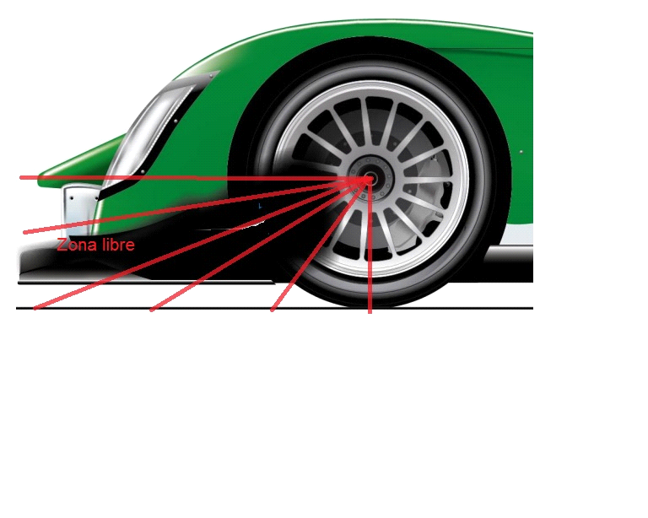

-J- Ningún elemento aerodinámico podrá superar los 1700 mm. +/- 20 mm.
-K- el largo de trompa no podrá superar los 1100 mm. tomándolo del centro de la rueda delantera.
-L- Desde el eje delantero hacia atrás y hasta el eje trasero no puede existir ninguna zona de la carrocería que genere carga. También queda expresamente prohibida la circulación de aire entre el pontón y el piso a los efectos de generar un doble venturi. Está permitido hacer ingresar aire por los pontones para enfriar radiadores o ventilaciones al vano motor.
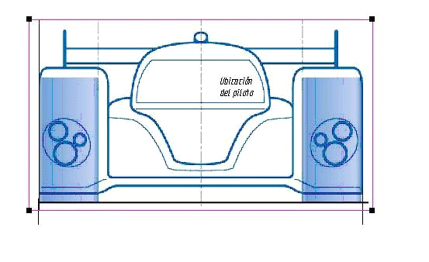

INCISO 2* CARROCERÍA CERRADA

Se entiende por carrocería aquella en las cuales el habitáculo está cubierto por un techo. Estas carrocerías, deberán cumplir, además de las disposiciones contenidas en el inciso anterior, las siguientes disposiciones:
-A- Deberán contar obligatoriamente con dos puertas (una de cada lado), de apertura contra viento. Estarán formadas por:
Una sección inferior sobre la que se debe poder inscribir rectángulo vertical 500 mm de base 250 mm de altura. Se admite que los vértices estén redondeados con un radio máximo de 150 mm.
Una sección superior (transparente), sobre la que se debe poder inscribir un rectángulo vertical de 400 mm de base y 250 mm de altura. Se admite que los vértices estén redondeados con un radio máximo de 50 mm.
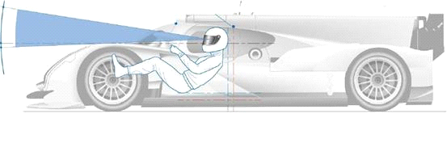
Un sistema de bisagras y cerradura con apertura interior y que impida su apertura accidental.
El espacio delimitado por la puerta no podrá ser utilizado, ni ser obstruido por ninguna parte fija o móvil del vehículo ni sus accesorios.

-B- La altura máxima de los laterales del chasis tomada desde el piso del vehículo y comprendida entre los arcos de seguridad será de 350 mm.
-C- Deberán contar con un parabrisas con las siguientes dimensiones:
La cuerda superior será como mínimo de 500 mm, medida interiormente. A 300 mm por debajo de la cuerda superior, deberá tener una cuerda interior de 750 mm como mínimo.
La altura mínima del parabrisas será de 300 mm.
-D- El parabrisas y las ventanillas laterales deberán ser de vidrio estratificado (Triplex), o poli carbonato óptico.
E- El alojamiento primario y secundario del habitáculo será de 1000mm ± 5mm.
Esta medida tendrá que estar comprendida entre la cuaderna central (volante) y la primera cuaderna detrás de la butaca.
La butaca del conductor podrá ser colocada tomando como referencia su línea de eje central, 100mm como máximo hacia el lado derecho o izquierdo según sea su ubicación con respecto a la línea central del chasis.
-F- Tomando como referencia la cuaderna delantera en vista frontal la pedalera estará colocada hacia el lado derecho o izquierdo del automóvil a partir de la línea del eje central. La tangente del pedal de acelerador o embrague no podrá superar la línea del eje central del chasis. La pedalera no podrá tener un ancho menor a los 230mm tomado a la altura de los apoya pies.
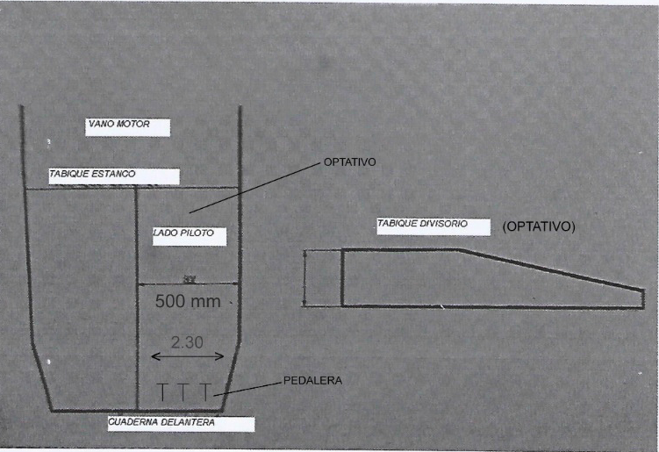

Los vehículos homologados hasta el 31 de Diciembre de 2020 están exceptuados del cumplimiento de los puntos E y F.
-G- Los espacios destinados a alojamiento de los tripulantes no podrán ser ocupados por ningún accesorio, salvo matafuegos, recipientes de hidratación, radios o elementos de adquisición de datos.

Estructura protectora:

-A- Tendrá un arco principal, con al menos una diagonal y un tensor dirigido hacia atrás.
-B- El arco principal tendrá una altura, con respecto al piso del vehículo, de 850 mm como mínimo. Su ancho deberá superar el contorno del casco del piloto con un mínimo 80 mm sentado, en el mismo en su puesto de conducción. En vista frontal su contorno deberá ser simétrico, con repecho al eje del vehículo.
-C- Un arco delantero, separado del arco principal no menos de 450 mm en la parte superior y no más de 750 mm en la parte inferior, y vinculado al arco principal.
-D- El arco principal, el arco delantero y tensor estarán construidos en caño redondo de acero de no menos de 38 mm de diámetro, con una pared mínima de 2 mm

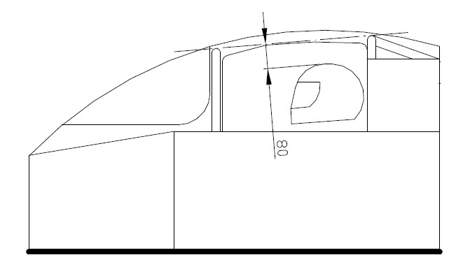

INCISO 3* CARROCERÍA ABIERTA BIPLAZA

Estas carrocerías, deberán cumplir las disposiciones contenidas en los siguientes puntos:
-A- Deberán estar construidas con materiales nacionales.
-B- La altura máxima de los laterales del chasis tomada desde el piso del vehículo y comprendida entre los arcos de seguridad será como mínimo de 350 mm.
C- El alojamiento primario y secundario del habitáculo será de 1000mm ± 5mm.
Esta medida tendrá que estar comprendida entre la cuaderna central (volante) y la primera cuaderna detrás de la butaca.
La butaca del conductor podrá ser colocada tomando como referencia su línea de eje central, 100mm como máximo hacia el lado derecho o izquierdo según sea su ubicación con respecto a la línea central del chasis.
-D- Tomando como referencia la cuaderna delantera en vista frontal la pedalera estará colocada hacia el lado derecho o izquierdo del automóvil a partir de la línea del eje central. La tangente del pedal de acelerador o embrague no podrá superar la línea del eje central del chasis. La pedalera no podrá tener un ancho menor a los 230mm tomado a la altura de los apoya pies.

-E- Los vehículos homologados hasta el 31 de Diciembre de 2020 están exceptuados del cumplimiento de los puntos C y D.
-F- Los espacios destinados a alojamiento de los tripulantes no podrán ser ocupados por ningún accesorio, salvo matafuegos, recipientes de hidratación, radios o elementos de adquisición de datos. Además deberá quedar un espacio de 450 mm entre la estructura que vincula los dos arcos tipo formula contando con cuatro (4) puntos de anclaje.

Estructura protectora:
Deberá instalarse una jaula de protección contra vuelcos en ambos habitáculos construida de la siguiente manera:

Será obligatorio un segundo arco delante del volante de dirección, con un mínimo de cuatro (4) puntos de anclaje. La línea que une los vértices de ambos arcos deberá sobrepasar el casco del piloto en 60mm como mínimo. (Cota ¨a¨).
Los arcos serán construidos con tubos de acero al carbono de 32mm de diámetro externo mínimo para tubos sin costura o de 38mm como mínimo de diámetro externo para tubos de acero con costura. El espesor permitido en todos los casos será de 1.6mm.

Los arcos principal y secundario deberán tener al menos 2 diagonales de tubos de 32mm (tubos de acero sin costura) o 38mm (tubos de acero con costura).

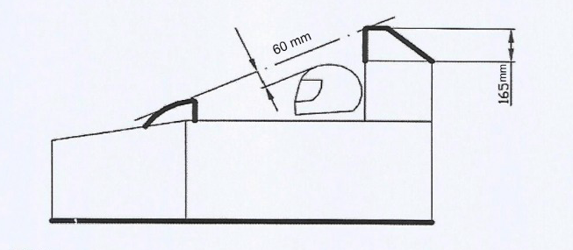

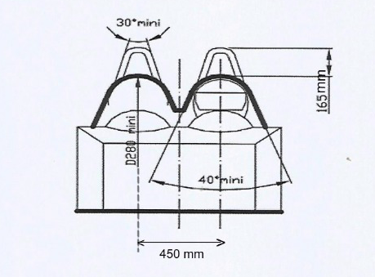

El ancho de la carrocería, medida sobre las ruedas traseras, será como mínimo de 1700 mm.

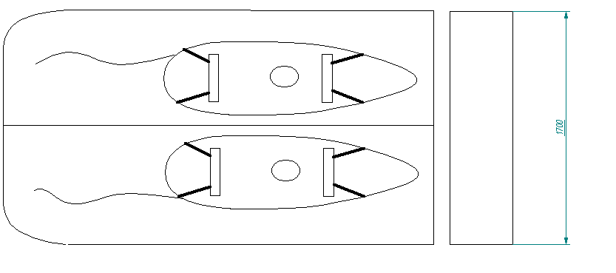

ARTICULO 6* MOTOR

Se podrán utilizar motores del Tipo DOHC y / o SOHC de hasta 2000 cc de 4 cilindros, de 16 válvulas, con sistema de inyección de combustible.
Están prohibidos los del tipo VTEC o cualquier otro sistema de potenciación o variación de levas, hidráulica o electrónica.
Dichos motores tendrán una potencia máxima de 150 HP SAE y un par motor máximo de 20,4 Kgm o 200 NM SAE, ambas mediciones serán consideradas a la “rueda”, medidos en el banco dinamómetrico de rodillos designado por esta Asociación, la medición se realizará con el acompañamiento de un integrante de la Comisión Técnica, el porcentaje de perdida máximo admisible será 10 HP SAE medido a 160 km/h.

El mapa de gestión de la inyección y el encendido será grabado en un dispositivo de almacenamiento electrónico para luego verificar una vez finalizada la clasificación y prueba final que no hubiera sido modificado.

En caso de concurrir al banco dinamométrico de rodillos posteriormente a la prueba final es motivo de exclusión tener diferencia de +2hp SAE respecto a los ensayos previos a la carrera.

La presión de los neumáticos traseros deberá tener una presión de 20 psi para la prueba de potencia y par motor en el banco dinamométrico.

No se permitirá tener cargado más de 1 mapeo en la ECU FUELTECH.

Se permite el rectificado de los cilindros hasta +1mm.

INCISO 1* DISPOSICIONES GENERALES:

Será de uso obligatorio una toma dinámica y caja porta filtro provista por esta Asociación con su correspondiente filtro de aire modelo Escort motor Zetec reemplazable, o el uso del filtro de aire cerrado Bicónico Simota, modelos BB 254-1 o BB 254-2, en esta última opción desde la zona de toma de entrada de aire exterior hasta la boca de entrada de la filtrera y desde la boca de salida de la filtrera hasta la boca de la caja de mariposa únicamente podrá utilizarse caño o manguera del mismo diámetro que las bocas sin ningún agregado en su interior. No obstante, el extremo del caño de entrada por donde ingresa el aire exterior podrá tener un labio redondeado.

Está homologado el sistema de inyección FuelTech Engine Manaement Systems en cualquiera de sus modelos a partir del FT250 o superior.

En caso que la Fueltech se utilizara como pantalla de instrumentos la misma deberá estar bloqueada con la denominada “clave de preparador”. El técnico de la categoría será el responsable de administrar dicha clave.

En el caso que la Fueltech no se utilice como pantalla de instrumentos la instalación eléctrica tendrá que estar ubicada en el vano motor para todos los modelos La ECU y el FIRE en caso de usarse deberán estar en una caja de aluminio o plástica perfectamente fijada y con orificios para poder ser precintada. El técnico de la categoría podrá bloquear la Fueltech con la denominada “clave del preparador” en cualquier momento que lo considere conveniente.

Se encuentra expresamente prohibido la corrección de la inyección correspondientes a:
a) temperatura del aire de admisión
b) tensión de batería

Se encuentra expresamente prohibido la corrección del encendido correspondientes a:
a) temperatura del aire de admisión
b) temperatura de motor
b) tensión de batería
c) ajuste por TPS

Se podrá corregir el tiempo de inyección por temperatura de motor. A temperatura de motor de 60 grados o valor superior no podrá existir corrección alguna siendo obligatorio el valor cero.

Solo podrán ingresar desde la FuelTech, al habitáculo cuatro cables:
Los cables corresponderán a señal de: RPM, Shift Light , sonda Wideband Aire/Nafta y señal de 12 volts (contacto y voltímetro) en una instalación independiente sin excepción, que deberá ser ubicada por fuera del chasis.

Cualquier tipo de tecla o interruptor deberá estar debidamente identificado/a. No se admitirán teclas o interruptores que no cumplan una función específica.

Se permite el uso de tableros digitales (adquisición de datos) durante la competencia, tandas de clasificación y final.

INCISO 2* BOMBA DE AGUA

Original del motor, utilizado en cualquiera de sus versiones.

INCISO 3* ARRANQUE AUTOMÁTICO

Todos los motores deberán contar con un dispositivo de arranque automático, accionado por una batería a bordo del vehículo, cuyo comando pueda ser operado por el piloto ubicado en su puesto de conducción.

ARTICULO 7* DISPOSICIONES DE SEGURIDAD

Los vehículos deberán estar equipados, obligatoriamente, con las medidas de seguridad indicadas en los incisos siguientes:

INCISO 1* PROTECCIÓN LATERAL

Entre el habitáculo y el lateral de la carrocería, se deberá instalar de una protección de seguridad dentro de ambos pontones laterales, deberá ser una caja de fibra de vidrio o similar de un espesor mínimo de 2 mm, alto 200 mm por 450 mm de largo y ancho de 150 mm rellena en poliuretano de alta densidad, se adjunta plano al final del presente reglamento.
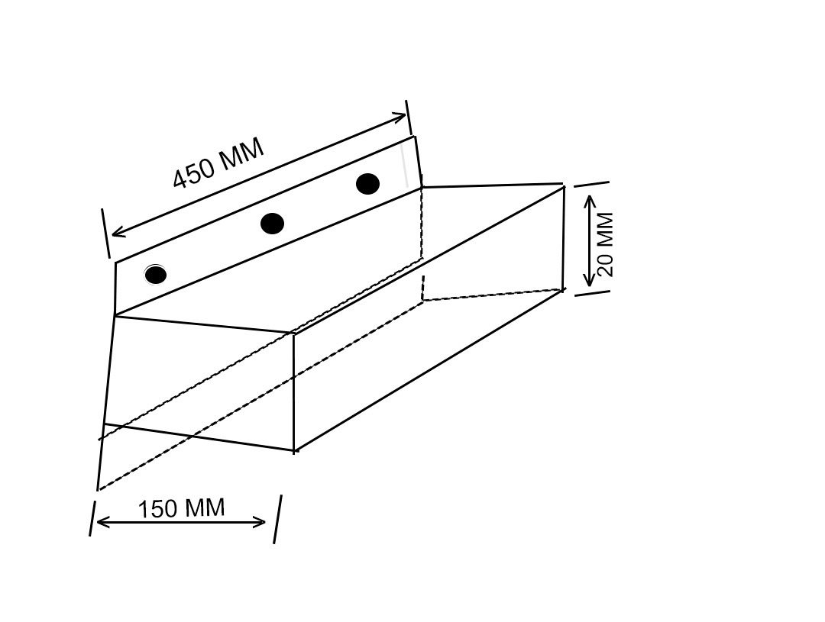

INCISO 8* PARALLAMAS

Es obligatoria la instalación de un tabique parallamas, de material ignífugo, de un espesor mínimo de 1 mm, que separe al motor del habitáculo y del tanque de combustible.

INCISO 9* RECUPERADOR DE ACEITE

Es obligatoria la instalación de un recipiente de una capacidad mínima de 1 lts. Con nivel transparente, destinado a recoger todo rebalsamiento de aceite.

INCISO 10* CANALIZACIONES DE COMBUSTIBLE

Todas las canalizaciones de combustible se efectuaran con manguera apta para combustible.

INCISO 11* OJAL DE REMOLQUE

Obligatoria la instalación de un ojal para remolque en la parte delantera y parte trasera del automóvil. Se permite como alternativa utilizar un ojal especialmente preparado para colocar en el arco antivuelco principal.

INCISO 12 BUTACA Y APOYA CABEZA

Será de uso opcional un dispositivo de apoyo para el desplazamiento lateral de la cabeza, el mismo del lado opuesto al ingreso del piloto será solidario a la butaca, y del lado opuesto deberá tener un sistema de anclaje de manera que no se desprenda con el funcionamiento del vehículo.
Se permite el uso de la fibra de carbono para la fabricación del dispositivo.
El mismo deberá estar preparado para contener una masa de 17Kg. con una aceleración de 5 veces la de la gravedad.

ARTICULO 8* COMBUSTIBLE

Es obligatorio el uso de moto nafta para automóviles producida en el país por una empresa petrolera oficialmente reconocida, y vendida al público a través de su sistema de distribución.
.
ARTICULO 9* PESO MÍNIMO

El peso mínimo de los vehículos en condiciones de llegada, es decir, con todos los accesorios previstos por el presente Reglamento, lubricantes, refrigerantes y el combustible remanente, con piloto a bordo será de 715 Kg.

En caso de ser necesario el uso de lastre, el mismo será un sólido abulonado al bastidor del vehículo.

Por cada 5Kg de plomo se fijara con un tornillo M8, arandela plana y tuerca autofrenante, para lastres mayores se deberán colocar 2 planchuelas de 1/8” de espesor lado a lado en contacto con la estructura del vehículo.

Tomaremos como ejemplo un plomo de 10 Kg.
Tornillo M 8 calidad 8.8 Cant. 2
Tuerca autofrenante M8 Calidad 8 Cant. 2
Arandela plana M8 Cant. 2
Planchuela de 1/8” Cant. 2

El piloto que en la carrera hubiera finalizado primero en la clase SP1 para la siguiente carrera tendrá un peso mínimo de 735Kg y luego de 755Kg si se repitiera la misma situación de finalizar primero en su clase, siendo este último el peso mínimo máximo del reglamento.

Los kilos adicionales que hubieran cargado se mantendrán hasta finalizar el campeonato.

En los casos de movilidad ascendente o descendente de clases el lastre acumulado por carrera ganada al momento de la movilidad se traslada en su totalidad teniendo como límite el lastre máximo total definido en el reglamento para la nueva clase.

Aquel que regrese a una clase en la que hubiera participado deberá conservar como mínimo el lastre acumulado que tenía en dicha clase.

ARTICULO 10* SISTEMA DE ILUMINACIÓN

Los vehículos deberán contar con un sistema de iluminación delantera de luces bajas y altas, trasera de posición, freno y de lluvia y lateral para días de lluvia.

-A- Deberá instalarse un generador de corriente eléctrica, de potencia adecuada al sistema de iluminación.
-B- dos luces de stop y dos de posición en el plano trasero del vehículo a no más de 400 mm de altura dispuesta simétricamente respecto del eje longitudinal de vehículo.
-C- un mínimo de dos faros delanteros y dos luces de posición, ubicados a no más de 400 mm de altura, y dispuestos simétricamente respecto del eje longitudinal del vehículo.
-D- Una luz blanca que ilumine él numero natural del vehículo.
-E- Una luz ambar titilante en cada lateral del vehículo para ser utilizada en días de lluvia y carreras nocturnas.
-F- Una luz ambar o roja titilante para lluvia en la parte trasera del vehículo.

ARTICULO 11* VERIFICACIÓN DEL VEHÍCULO

Cuando un vehículo vaya a competir por primera vez su concurrente deberá notificar esta circunstancia por escrito al formalizar la homologación. El vehículo y el piloto se deberán presentar a la Revisión Previa de la competencia obligatoriamente al comenzar la misma.

ARTICULO 12* VERIFICACIÓN TÉCNICA

Los autos de la clase SP1 deberán concurrir al banco de rodillos designado por la categoría antes de la primera carrera del campeonato o la primera que participe y posteriormente cada tres (3) carreras corridas. Adicionalmente si en la penúltima carrera del campeonato no hubiera concurrido al rodillo obligatoriamente deberá hacerlo previo a la última carrera.

Aquel auto que tuviera que cambiar motor el fin de semana de carrera o aquel que no hubiera asistido al rodillo para la verificación técnica cuando le hubiera correspondido, le será otorgada la posibilidad de modificar el mapa de inyección y encendido, así como también modificar o retirar o adicionar la brida, todas estas tareas a cargo únicamente del técnico de la categoría quien procederá a efectuar las alteraciones según instrucciones del responsable del auto, el mapa de la Fueltech será grabado para su posterior control lo mismo que la medida de la brida. Aquel auto que se encuentre en la situación arriba descripta obligatoriamente deberá asistir al banco de rodillos con posterioridad a la carrera independientemente del puesto que hubiera finalizado.

Los vehículos deberán estar preparados para ser precintadas las siguientes piezas

-A- Tapa de válvulas, tapa de distribución acceso a levas, múltiple de admisión y escape, caja mariposa acelerador, galería de inyectores e inyectores cuando pudiesen ser removidos sin desmontar dicha galería, la computadora FUELTECH, el múltiple de escape con la cola de escape de manera que no exista posibilidad de desmotar ninguna de las dos piezas sin cortar el o los precintos. No se permitirá ninguna obstrucción interna en el múltiple o cola de escape.

-B- Se deberá poder precintar la carrocería completa, puertas, pontones, cola, trompa, tapa de motor, piso, cuando el Técnico lo solicite para poder realizar fiscalización en el banco de rodillos una vez terminada la competencia.

-C- Antes de las pruebas de clasificación los automóviles que decidieran utilizar una brida restrictora para equiparar potencia deberán declararlo al Técnico este procederá a medir su diámetro interno, la misma deberá ubicarse sobre y/o dentro de la boca de admisión (cuerpo mariposa), la misma se deberá poder precintarse sin ser removida, caso contrario se dará por invalida dicha prueba.

-D- Los automóviles cuando concurran all banco de rodillos designado se le deberán controlar en todos los casos las siguientes partes, pedal de acelerador y mariposa de admisión (que lo haga fondo) tubería de admisión, las mismas no deberán tener ningún tipo de brida no declarada, como así también cualquier tipo de objeto que obstruyese el libre flujo de aire, también controlar distintos componentes eléctricos o mecánicos, (ejemplo medir resistencia de cables, tipo y luz de bujías, censores, presión de combustible, en caso de tener mas de una bomba de combustible ambas deberá medir la misma presión, etc) en caso que esto ocurriese el Técnico puede optar por la desclasificación o según el caso, permitir la reparación para una nueva medición.

-E- En caso de que ocurriesen imprevistos (motor roto y/o caja, auto frenado o alguna causal fortuita), el Técnico tiene la potestad de decidir como resolver dicho arbitrio.

-F- A los vehículos que deban concurrir al banco de rodillos se les retirará la Fueltech, se lacrará, y se reinstalara en el banco bajo la supervisión del Técnico.

-G- Para la medición de la potencia máxima en el banco dinamométrico de rodillos, el motor deberá acelerarse hasta alcanzar el rango de RPM dónde fehacientemente se demuestre que se alcanza la potencia máxima y luego comienza a descender.

-H- Los autos deberán poseer un manómetro en el regulador de nafta donde pueda leerse la presión a la cual se está mapeando, dicho valor será el que deberá leerse durante todo el fin de semana y el domingo en la verificación técnica en el rodillo.

-J- Requerimientos de conexiones de la Fueltech:
Los automóviles participantes deberán contar obligatoriamente con los siguientes elementos:
Sonda Lamba Wideband con cable de salida de señal 0-5v para adquisción de datos.
Dos conexiones en el caño de escape, para la sonda lambda Wideband y para la sonda lambda del rodillo.

Cableado
Los cables que se indican a continuación deberán estar separados de otros cables, envainados en todo su recorrido con un Spaghetti provisto por la categoría según color indicado .

FuelTech FT250 / FT300 con FirePro:
1) El cable desde el captor al FirePro. Spaghetti rojo.
2) El cable del FirePro a la bobina. Spaghetti rojo.
3) El cable blanco del FirePro a la FT250 Spaghetti rojo.
4) El cable del TPS a la FT250 Spaghetti Azul.

Fueltech FT300 o modelo superior
1) El cable desde el captor a la FT300. Spaghetti rojo..
2) El cable desde la FT300 a la bobina. Spaghetti rojo.
3) El cable del TPS a la FT300. Spaghetti Azul.

Captor
El sensor de posición del cigueñal (captor) deberá estar en una posición fija y sin posibilidades de ningún tipo de corrección. Los alojamientos de los tornillos de fijación del sensor no podrán ser ovalados y los tornillos de fijación deberán estar preparados para ser precintados. En aquellos motores que posean corrector de posición del sensor (avioncito), el precintado comprenderá también a los agujeros laterales a cada costado del sensor.

Chasis
La jaula antivuelco deberá estar preparada para precintar. El piloto al momento de la inscripción deberá informar a la categoría el número del precinto que posee el chasis con el cual va a participar en los entrenamientos oficiales, clasificación y carrera.

SONDA WIDEBAND
El cable de señal de salida 0-5v de la sonda Wideband al cable blanco (PIN 5) de la conexión de entrada de la Fueltech.. Spaghetti Azul.

SPORT PROTOTIPO ARGENTINO CLASE SP3

ARTICULO 4* CHASIS

Se denomina SP3 a un automóvil especial para competición cuyo piloto se encuentra sentado en posición central y que cumple con las prescripciones del presente Reglamento.

INCISO 1* BASTIDOR

El bastidor del automóvil es de libre diseño y construcción, de fabricación nacional, monoplaza. con las siguientes limitaciones:

A- Los materiales utilizados para su construcción podrán ser nacionales o importados, no permitiéndose la utilización total o parcial de fibra de carbono o titanio.
B- Se entiende por monoplaza a un vehículo tripulado por una sola persona, debiendo el mismo ubicarse al centro del mismo, según el eje longitudinal de simetría del vehículo.
C- En caso de usarse chasis de fabricación “CRESPI”, estarán permitidos únicamente el “TULIA XXIII XXIV o XXV”
D- Los chasis deben reunir todas las condiciones de seguridad fijadas en el Reglamento Técnico presente.
-E- Los chasis deberán permitir la colocación de los elementos del Anexo X sin ningún tipo de modificación a los mismos.

INCISO 2* TRANSMISIÓN

Es libre de fabricación nacional.

Rigen las siguientes reglamentaciones:
-A- El número de marchas hacia delante será como máximo de cinco, selectora tipo H de fabricación nacional o secuencial de fabricación nacional.
-B- La marcha atrás es obligatoria.
-C- La tracción deberá efectuarse únicamente sobre las ruedas traseras del automóvil.
-D- El embrague será placa original con pastillas sinterizadas.
-E- Esta expresamente prohibido el uso de autoblocante en todas las transmisiones.
-F- El núcleo diferencial sera tipo satélite y planetario.
-G- Se permite la adaptación de la caja manual en H de cinco velocidades a uso secuencial. El accionamiento de los comandos de cambios para la adaptación es libre.

INCISO 3* TREN DELANTERO

El tren delantero es de libre diseño y construcción, con la limitación que estará compuesto por dos ruedas simétricamente dispuestas respecto del eje longitudinal del automóvil. La trocha mínima será de 1,20 metros

INCISO 4* TREN TRASERO

El tren trasero es de libre diseño y construcción, con la limitación que estará compuesto por dos ruedas simétricamente dispuestas respecto del eje longitudinal del automóvil. La trocha mínima será de 1,20 metros

En el tren trasero la suspensión debe ser del tipo convencional, prohibido todo tipo de suspensión progresiva incluyendo tipo push-rod o pull-rod.

INCISO 5* FRENOS

El sistema de frenos es libre, debiendo ejercer normalmente el esfuerzo de frenado sobre las cuatro ruedas. Obligatoriamente deberá contar con una bomba de doble circuito, (o dos bombas), que aseguren que en caso de producirse una falla se mantenga el efecto frenante al menos sobre dos ruedas.

Solo se admite un caliper por rueda, el mismo podrá tener como máximo 4 pistones.
A excepción de los calipers que deberán ser de fabricación nacional, el resto de los elementos se permiten importados.

INCISO 6* DIRECCIÓN

El sistema de dirección es libre, deberá actuar sobre las ruedas delanteras exclusivamente. Se permite el uso de micro giro en las ruedas traseras, originado por el sistema de suspensión.
La caja de dirección deberá ser del tipo a piñón y cremallera.
Será obligatoria que el volante de dirección sea rebatible o desmontable para facilitar la salida o entrada del conductor al vehículo. Sin embargo, el piloto deberá ser capaz de entrar o salir del vehículo sin remover el volante en 15 segundos.

INCISO 7* RUEDAS

El automóvil tendrá obligatoriamente cuatro ruedas, cuyos elementos de fijación no podrán sobresalir del plano exterior de la llanta. A su vez las ruedas no podrán sobresalir el plano exterior de la carrocería.
Está terminantemente prohibido el uso de las llantas de magnesio
Los neumáticos serán especiales para competición delanteros y traseros. No se permite la utilización de neumáticos delanteros en las ruedas traseras ni traseros en las delanteras.
Se utilizaran neumáticos y llantas de 13” (pulgadas). Las llantas serán de fabricación nacional y de 7 pulgadas de ancho para las delanteras con un peso mínimo de 3.9kg y 9 pulgadas de ancho para las traseras con un peso mínimo de 4,3kg.
Se permiten solo cubiertas slick TRASERAS : NA de 21 x 8 x 13, y DELANTERAS: NA 19.5 x 7 x 13.,. Se debe clasificar y correr con el mismo juego de neumáticos.-
Neumáticos de Lluvia :Los neumáticos de pista húmeda delanteros y traseros podrán ser dibujados o moldeados de 13” de diámetro y para uso en competición .
Los neumáticos, que utilizará la categoría durante las pruebas oficiales de clasificación y Carrera serán marca NA, autorizados por el SPA. El piloto deberá utilizar un máximo de cuatro (4) cubiertas nuevas (dos delanteras y dos traseras) durante tres clasificaciones/carreras como mínimo una vez selladas y dos (2) usadas (una delantera y una trasera previamente selladas en competencias anteriores).

Los cuatro neumáticos usados para clasificar deberán ser utilizados obligatoriamente en la carrera.

Los neumáticos serán sellados y controlados en cada competencia.

INCISO 8* AMORTIGUADORES

Libres de fabricación nacional, del tipo hidráulico o presurizados y no regulables.-
Se prohíbe cualquier sistema de regulación manual en forma directa tanto a la expansión como a la compresión.

INCISO 9* TANQUE DE COMBUSTIBLE

El tanque de combustible deberá cumplir las siguientes prescripciones;

-A- Será único tanque de 35 litros, (capacidad máxima), el mismo deberá ser el autorizado por el SPA (goma o fibra de vidrio relleno con espuma). El técnico podrá verificar en cualquier momento que el tanque cumpla con las normas antes mencionadas.
-B- Deberá estar dentro de la carrocería, entre los ejes delantero trasero, y separado como mínimo 20 cm. de los laterales del automóvil.
-C- Es obligatorio la colocación de dos mamparas de protección ignífuga, debiendo ser el alojamiento del tanque de nafta un compartimiento estanco, o sea las mamparas no deberán dejar pasar nafta en caso de rotura del tanque de combustible. Una de las mamparas deberá estar ubicada entre el motor y el tanque de nafta y otra entre el tanque de nafta y la butaca del piloto, deberán ser de chapa metálica aluminio o acero con un espesor mínimo de 1mm. La altura mínima de esta última será determinada por la mitad del casco del piloto correctamente sentado en su puesto de conducción.
-D- El compartimiento donde se ubique el tanque de combustible deberá tener una protección inferior con drenajes para evitar la acumulación de combustible en caso de pérdidas.
-E- La boca de llenado no podrá formar una protuberancia en la carrocería, máximo permitido 10 milímetros (se sugiere colocar por debajo del plano de la carrocería) Deberá tener una Sección suficiente como para permitir la rápida evacuación del aire durante el llenado. El cierre deberá ser roscado o con traba, que asegure un blocaje efectivo, e impida una apertura accidental como consecuencia de una mala maniobra al cerrarlo. Se permitirá el uso de una boca de llenado especial para el caso de competencias extraordinarias reglamentada por el Reglamento Particular de la Prueba en cuestión.
-F- Estará fijado al bastidor con una banda de goma intermedia, que evite el contacto de metal con metal.
-G – Debe disponerse de un sistema de venteo de 7mm de diámetro interior, con su salida a una distancia superior a 250mm del habitáculo del conductor, debiéndose colocar conductos de venteo, debiendo contar el mismo con una válvula giratoria activada por peso destinada a cerrar automáticamente el conducto. Todas las cañerías entre el tanque de combustible y el motor deberán tener una válvula de cierre automático y deberán estar ubicadas en el habitáculo del motor, las de suministro y el retorno visibles en todo su recorrido. En ningún caso deberá pasar por detrás de ninguna chapa deflectora de llama o de cierre. Está prohibida el estrangulamiento de la misma mediante precintos u otro método de sujeción.
Así mismo las cañerías de combustible deberán ser para inyección de alta presión.

ARTICULO 5* CARROCERÍA

INCISO 1* DISPOSICIONES GENERALES

A los efectos de la aplicación del presente Reglamento, se entiende por carrocería a todas las partes del vehículo que no cumplen funciones mecánicas que limitan el volumen del vehículo y por lo tanto están en contacto con el aire exterior.
La carrocería deberá cumplir los siguientes requisitos:

-A- Estará construida con materiales de fabricación nacional.
-B- El diseño será único para todos los autos según el Anexo X.
-C- Deberá cubrir los elementos mecánicos y el chasis, incluyendo las ruedas vistas desde arriba.
-D- El piso del vehículo deberá ser plano y paralelo al suelo entre los ejes delantero y trasero y en todo el ancho del vehículo, considerando el mismo despeje al piso de ambos ejes del vehículo. Se admite acanaladuras de no más de 20 mm de profundidad.
-E- Entre los ejes delantero y trasero, la altura mínima de la carrocería con respecto al suelo será de 400 mm.
-F- El alerón deberá estar ubicado por detrás de la espalda del conductor, y a no más de 800 mm del eje trasero del vehículo medido al borde de fuga. Su altura desde el suelo no podrá superar los 900 mm medida al borde de fuga.. Las aletas laterales o endplates provistos en el Kit GT3 de carrocería, podrán ser modificados libremente, sin embargo las medidas en alto y ancho no podrán exceder las originales del Kit. Se admite un agregado extra a las medidas originales de hasta 50mm de altura por encima del plano de alerón.
-G- Ninguna parte de la carrocería ni del alerón podrá ser móvil. Se permite un sistema de regulación de la posición del alerón que lo mantenga inmóvil durante la competencia.
-H- El alerón será exclusivamente el diseñado y homologado por la categoría.
-I- Se autoriza la utilización de canalización o tomas naca para refrigerar filtros, y radiadores de agua, aceite y freno.
-J- Se permite hasta dos aberturas extractoras de aire caliente en el cubremotor respetando las medidas de la plantilla determinada por la categoría.
-K - El difusor trasero reglamentario provisto por la categoría tiene un largo total de 60cm, el inicio del difusor deberá colocarse en la línea imaginaria del eje trasero.

- ARTICULO 6* MOTOR

Se utilizarán motores PSA, Peugeot o Citroen de 1600cc de 4 cilindros, de 16 válvulas, con sistema de inyección de combustible marca FUELTECH .

Dichos motores tendrán una potencia máxima de 115 HP SAE a la “rueda”, medidos en el banco dinamómetrico de rodillos designado por esta Asociación, la medición se realizará con el acompañamiento de un integrante de la Comisión Técnica, el porcentaje de perdida máximo admisible será 8 HP SAE medido a 160 km/h.

Además, la categoría definirá en el Anexo XI una curva de potencia patrón cada 200rpm , los motores obligatoriamente no podrán tener valores de potencia superiores a la definida en la curva patrón. Esto será controlado en el banco dinamométrico de rodillos y el mapa de gestión de la inyección y el encendido será grabado en un dispositivo de almacenamiento electrónico para luego verificar una vez finalizada la clasificación y prueba final que no hubiera sido modificado.

La computadora Fueltech deberá tener programado el corte de inyección y encendido a 6,700 rpm.

Los motores de denominación EC5 con leva variable deberán tener el conector del corrector de leva anulado.

En caso de concurrir al banco dinamométrico de rodillos posteriormente a la prueba final es motivo de exclusión tener diferencia de +2hp SAE respecto a los ensayos previos a la carrera.

La presión de los neumáticos traseros deberá tener una presión de 20 psi para la prueba de potencia y par motor en el banco dinamométrico.

No se permitirá tener cargado más de 1 mapeo en la ECU FUELTECH.

Se permite el rectificado de los cilindros hasta +1mm.

Las tolerancias en las mediciones son las que establece la norma IRAM 5002.

INCISO 1* DISPOSICIONES GENERALES:

Será de uso obligatorio:
El uso de una toma dinámica y caja porta filtro provista por esta Asociación con su correspondiente filtro de aire reemplazable. El alojamiento del filtro y la caja porta filtro será únicamente el homologado por la categoría.
Está prohibido cualquier protuberancia que genere presión sobre la toma dinámica.

Está homologado el sistema de inyección FuelTech Engine Mangement Systems en cualquiera de sus modelos a partir del FT250 o superior.

En caso que la Fueltech se utilizara como pantalla de instrumentos la misma deberá estar bloqueada con la denominada “clave de preparador”. El técnico de la categoría será el responsable de administrar dicha clave.

En el caso que la Fueltech no se utilice como pantalla de instrumentos la instalación eléctrica tendrá que estar ubicada en el vano motor para todos los modelos La ECU y el FIRE en caso de usarse deberán estar en una caja de aluminio o plástica perfectamente fijada y con orificios para poder ser precintada. El técnico de la categoría podrá bloquear la Fueltech con la denominada “clave del preparador” en cualquier momento que lo considere conveniente.

Se encuentra expresamente prohibido la corrección de la inyección correspondientes a:
a) temperatura del aire de admisión
b) tensión de batería

Se encuentra expresamente prohibido la corrección del encendido correspondientes a:
a) temperatura del aire de admisión
b) temperatura de motor
b) tensión de batería
c) ajuste por TPS

Se podrá corregir el tiempo de inyección por temperatura de motor. A temperatura de motor de 60 grados o valor superior no podrá existir corrección alguna siendo obligatorio el valor cero.

Solo podrán ingresar desde la FuelTech al habitáculo cuatro cables:
Los cables corresponderán a señal de: RPM, Shift Light , sonda Wideband y señal de 12 volts (contacto y voltímetro) en una instalación independiente sin excepción, que deberá ser ubicada por fuera del chasis.

Cualquier tipo de tecla o interruptor deberá estar debidamente identificado/a. No se admitirán teclas o interruptores que no cumplan una función específica.

Se permite el uso de tableros digitales (adquisición de datos) durante la competencia, tandas de clasificación y final, solo se podrán adquirir datos básicos de motor, toma de tiempos y parciales, no así datos de aerodinámica y suspensiones, para dichas pruebas deberán retirar todo tipo de sensores del auto sin excepción.

El embrague será únicamente placa original con pastillas sinterizadas.

Es obligatorio el uso de la caja de mariposa y brida adaptadora y junta de brida adaptadora provista por la categoría.

Se recomienda el uso de bujías marca Bosch # FR6MPP, bobina de encendido marca Bosch de Gol Trend # F000ZS0210, cables de bujías marca Bosch # F00099C125 y de inyectores marca Bosch # 0280156295.

Esta permitido:
-A- El tratamiento térmico y químico de todas las piezas del motor.
-B- El balanceo estático y dinámico de todas las piezas del motor sometidas a rotación.
-C- Sustituir, agregar, eliminar o cambiar de lugar el filtro y/o radiadores de aceite, sin modificar los alojamientos de los mismos en el block de cilindros.
-D- Sustituir, agregar, cambiar de lugar o eliminar ventilador, poleas, correas y sus tensores.
-E- Utilizar insertos metálicos o sintéticos para recuperar alojamientos de piezas roscadas, sin modificar su posición.
-F- Modificar las fijaciones del block al bastidor, en posición y cantidad, sin modificar el block de cilindros.
-G- Sustituir, agregar, cambiar de lugar o eliminar el termostato.
-H-Sustituir o modificar el chupador de la bomba de aceite.
-I- Reemplazar la buloneria.
-J- Modificar el cárter de aceite tanto en su forma , dimensión y material. Está expresamente prohibido el uso de carter seco.
-K- Cambiar bomba de nafta y filtro de nafta, los que serán libres.

INCISO 2* BOMBA DE AGUA

Original del motor, utilizado en cualquiera de sus versiones.

INCISO 3* ARRANQUE AUTOMÁTICO

Todos los motores deberán contar con un dispositivo de arranque automático, accionado por una batería a bordo del vehículo, cuyo comando pueda ser operado por el piloto ubicado en su puesto de conducción.

INCISO 4* MÚLTIPLE DE ESCAPE

Tanto el múltiple como el caño de escape serán únicos provistos por la categoría.

INCISO 5* CUBREVOLANTE

El cubrevolante es libre.

ARTICULO 7* DISPOSICIONES DE SEGURIDAD

Los vehículos deberán estar equipados, de manera obligatoria, con las medidas de seguridad indicadas en los incisos siguientes:

INCISO 1* ESTRUCTURA DE SEGURIDAD

Todos los autos deberán tener una estructura de seguridad para proteger las piernas de los pilotos, capaz de soportar una fuerza de compresión de (25) veces el peso del vehículo en orden de marcha aplicada delante del automóvil sin que el tablero de pedales se desplace para atrás mas de 150mm.

INCISO 2* PROTECCIÓN LATERAL

Deberá tener una estructura de seguridad de protección contra impactos laterales, debiendo soportar la misma una fuerza de compresión de 1500Kg sin que la célula de seguridad se deforme mas de 50mm.
Entre el habitáculo y el lateral de la carrocería, se deberá instalar de una protección de seguridad dentro de ambos pontones laterales, deberá ser una caja de fibra de vidrio o similar de un espesor mínimo de 2 mm, alto 200 mm por 450 mm de largo y ancho de 150 mm rellena en poliuretano de alta densidad, se adjunta plano al final del presente reglamento.

INCISO 3 ARCO DE SEGURIDAD

Todos los autos deberán contar con dos barras de seguridad. El fin de estos
dispositivos es proteger al piloto en caso de vuelco o accidente grave.

El anterior (delantero) deberá estar ubicado enfrente del volante de dirección, a una
distancia igual o inferior a 250mm del aro del volante, cuya altura no deberá superar el punto
mas alto de dicho arco.

El posterior (principal) deberá estar ubicado detrás del piloto y será lo
suficientemente alto para que una recta trazada entre los puntos mas altos de esta estructura
y la anterior pase 50mm por encima del casco del piloto, ubicado en su puesto de conducción
en posición normal y con los cinturones de seguridad colocados.
Este arco de seguridad deberá proteger los hombros del piloto ubicado éste en su puesto de conducción en posición normal y con los cinturones de seguridad colocados. El ancho del arco deberá ser de por lo menos 380mm medidos en el interior del arco entre los dos montantes que forman los lados,
Para los chasis monocasco, hay que adoptar preferentemente un arco de seguridad completamente cerrado del casco y sujeto por placas de fijación adecuadas. Este tipo de arco de seguridad se convierte pues en una parte integrante del chasis.
Para el chasis Crespi 23 es obligatorio el uso del arco de seguridad original del Crespi 25.

INCISO 4* SEGURIDAD DEL CHASIS

Cuando se utilicen tornillos y tuercas, los tornillos deben tener un diámetro mínimo
suficiente en función del número utilizados, se prohíbe utilizar tornillos o tuercas de cabeza
cuadrada.
Para la estructura principal deben utilizarse tubos de una sola pieza, con curvas
regulares y de radio constante, no debiendo presentar agrietaduras ni rajaduras.
Se deben utilizar manguitos de refuerzo en todas las uniones de los tubos. Este
refuerzo puede conseguirse por ejemplo por utilización de manguitos cuyos lados tengan
60mm de longitud y cuyo espesor sea de 5mm.
En el caso de ser utilizadas placas de fijación éstas deberán ser de un espesor
mínimo de 5mm.

INCISO 5* VOLANTE EXTRAIBLE

El volante de dirección deberá tener un sistema para poder ser removido
rápidamente.

INCISO 6* ESPEJOS RETROVISORES

Deberán instalarse al menos dos espejos retrovisores que aseguren la visibilidad del piloto hacia atrás, con una superficie mínima de 5000mm2.

INCISO 7* LUZ DE SEGURIDAD

En el centro de la parte trasera del vehículo, deberá instalarse una luz roja destellante provista por la categoría. La misma se mantendrá encendida durante toda la competencia cuando el Comisario Deportivo lo disponga.
Asimismo deberá contar con dos luces de Stop Led rojas provistas por la categoría en cada extremo de la carrocería trasera.

INCISO 8* DISPOSITIVO EXTINTOR

Se instalara un dispositivo extintor, con una capacidad mínima de 2,5 Kg. De Halon 1211 o 1301 (BCF-BTM) FM 100 (CHF 2 BR) NAFS lll, NAFP o ZERO 2000 (o polvo tipo OMP) homologado por FIA. El dispositivo tendrá (al menos):

-A- Una tobera de descarga dirigida hacia el Sistema de Inyección.
-B- Una tobera de descarga dirigida hacia el piloto.
-C- Sistema de disparo manual, que debe poder ser accionado por el piloto ubicado en su puesto de conducción.
-D- Disparador exterior, ubicado sobre el parante izquierdo del arco de seguridad, con una anilla de 30 mm de diámetro, señalizada mediante un círculo rojo de 100 mm de diámetro con la letra “E” mayúscula, en blanco, en su interior.
-E- Los extintores deberán estar fijados a la estructura del vehículo y no a la chapa, por medio de tornillos M8, tuercas autofrenante y arandelas planas.

INCISO 9* CORTE DE CORRIENTE

Se instalara una llave de corte general de corriente, que deberá ser accionada por el piloto ubicado en su puesto de conducción, y desde el exterior, mediante una anilla de 30 mm de diámetro ubicada sobre el parante izquierdo del arco de seguridad. Estará señalizada mediante un triángulo de 100mm de lado de fondo azul con un rayo rojo en su interior.
No se permite el uso de una anilla de disparo única que simultáneamente corte la corriente y dispare el sistema extintor.
Deberá haber 2 anillos de disparo, uno para el extintor y otro para el corte de corriente.

INCISO 10* ARNÉS DE SEGURIDAD

Es obligatorio el uso de un arnés norma FIA de, al menos, cinco puntos de anclaje, fijado con bulones al bastidor del vehículo.
Deberán contar con dos tiras en los hombros, una tira abdominal y dos tiras entre las piernas.
Es recomendado el uso de cinturones de seguridad para uso con HANS.

INCISO 11* ELEMENTOS PASIVOS

Es obligatorio contar con los siguientes elementos de seguridad pasiva: Casco, Guantes, Botas, Buzo Antiflama, Remeras, Pantalones y Capucha, todos de material Ignífugos, Cinturones de Seguridad y Hans. Los elementos mencionados deberán estar en perfectas condiciones de uso, ser los homologados por normas FIA. y no sobrepasar la fecha de validez de uso.

INCISO 12* APOYA CABEZA

Es opcional la instalación de un apoya cabeza (que podrá ser parte integrante de la carrocería). El mismo deberá ser capaz de soportar el choque de una masa de 17 Kg., con una aceleración de 5 veces la de gravedad hacia atrás.

INCISO 13* PARALLAMAS

Es obligatorio la colocación de dos mamparas de protección ignífuga, debiendo ser el alojamiento del tanque de nafta un compartimiento estanco, o sea las mamparas no deberán dejar pasar nafta en caso de rotura del tanque de combustible. Una de las mamparas deberá estar ubicada entre el motor y el tanque de nafta y otra entre el tanque de nafta y la butaca del piloto, deberán ser de chapa metálica aluminio o acero con un espesor mínimo de 1mm.
La altura mínima de esta última será determinada por la mitad del casco del piloto correctamente sentado en su puesto de conducción.

INCISO 14* RECUPERADOR DE ACEITE

Es obligatoria la instalación de un recipiente de una capacidad mínima de 1 lts del lado opuesto al escape. Con nivel transparente, destinado a recoger todo rebalsamiento de aceite.

INCISO 15* CANALIZACIONES DE COMBUSTIBLE

Todas las canalizaciones de combustible se efectuaran con manguera apta para combustible.

INCISO 16* OJAL DE REMOLQUE

Obligatoria la instalación de un ojal para remolque en la parte delantera y parte trasera del automóvil.

ARTICULO 8* COMBUSTIBLE

Es obligatorio el uso de moto nafta para automóviles producida en el país por una empresa petrolera oficialmente reconocida, y vendida al público a través de su sistema de distribución.
.

ARTICULO 9* PESO MÍNIMO

El peso mínimo de los vehículos en condiciones de llegada, es decir, con todos los accesorios previstos por el presente Reglamento, lubricantes, refrigerantes y el combustible remanente, con piloto a bordo será de 590 Kg.
En caso de ser necesario el uso de plomo, el mismo será un plomo abulonado al bastidor del vehículo, preparado para ser precintado.

Por cada 5Kg de plomo se fijara con un tornillo M8, arandela plana y tuerca autofrenante, para lastres mayores se deberán colocar 2 planchuelas de 1/8” de espesor lado a lado en contacto con la estructura del vehículo.

Tomaremos como ejemplo un plomo de 10 Kg.
Tornillo M 8 calidad 8.8 Cant. 2
Tuerca autofrenante M8 Calidad 8 Cant. 2
Arandela plana M8 Cant. 2
Planchuela de 1/8” Cant. 2

El piloto que en la carrera hubiera finalizado primero en la clase SP3 para la siguiente carrera tendrá un peso mínimo de 600Kg y luego de 610Kg si se repitiera la misma situación de finalizar primero en su clase, siendo este último el peso mínimo máximo del reglamento.

Los kilos adicionales que hubieran cargado se mantendrán hasta finalizar el campeonato.

En los casos de movilidad ascendente o descendente de clases el lastre acumulado por carrera ganada al momento de la movilidad se traslada en su totalidad teniendo como límite el lastre máximo total definido en el reglamento para la nueva clase.

Aquel que regrese a una clase en la que hubiera participado deberá conservar como mínimo el lastre acumulado que tenía en dicha clase.

ARTICULO 10* SISTEMA DE ILUMINACIÓN

Los vehículos deberán contar con un sistema de iluminación delantera, luces bajas y altas y trasera de posición, freno y de lluvia.

-A- Deberá instalarse un generador de corriente eléctrica, de potencia adecuada al sistema de iluminación.
-B- dos luces de stop y dos de posición en el plano trasero del vehículo a no más de 400 mm de altura dispuesta simétricamente respecto del eje longitudinal de vehículo.
-C- un mínimo de dos faros delanteros según modelo definido por la categoría.
-D- Una luz blanca que ilumine él numero natural del vehículo.
-E- Una luz ambar titilante en cada lateral del vehículo para ser utilizada en días de lluvia y carreras nocturnas.
-F- Una luz ambar o roja titilante para lluvia en la parte trasera del vehículo.

ARTICULO 11* VERIFICACIÓN DEL VEHÍCULO

Cuando un vehículo vaya a competir por primera vez su concurrente deberá notificar esta circunstancia por escrito al formalizar la homologación. El vehículo y el piloto se deberán presentar a la Revisión Previa de la competencia obligatoriamente al comenzar la misma.

Los autos de la clase SP3 deberán concurrir al banco de rodillos designado por la categoría antes de la primera carrera del campeonato o la primera que participe y posteriormente cada cuatro (4) carreras corridas. Adicionalmente si en la penúltima carrera del campeonato no hubiera concurrido al rodillo obligatoriamente deberá hacerlo previo a la última carrera.

Aquel auto que tuviera que cambiar motor el fin de semana de carrera o aquel que no hubiera asistido al rodillo para la verificación técnica cuando le hubiera correspondido, le será otorgada la posibilidad de modificar el mapa de inyección y encendido, así como también modificar o retirar o adicionar la brida, todas estas tareas a cargo únicamente del técnico de la categoría quien procederá a efectuar las alteraciones según instrucciones del responsable del auto, el mapa de la Fueltech será grabado para su posterior control lo mismo que la medida de la brida. Aquel auto que se encuentre en la situación arriba descripta obligatoriamente deberá asistir al banco de rodillos con posterioridad a la carrera independientemente del puesto que hubiera finalizado.

Los vehículos deberán estar preparados para ser precintadas las siguientes piezas

-A- Tapa de válvulas, tapa de distribución acceso a levas, múltiple de admisión y escape, caja mariposa acelerador, galería de inyectores e inyectores (2) cuando pudiesen ser removidos sin desmontar dicha galería, la computadora FUELTECH, el múltiple de escape con la cola de escape de manera que no exista posibilidad de desmotar ninguna de las dos piezas sin cortar el o los precintos. No se permitirá ninguna obstrucción interna en el múltiple o cola de escape.

-B- Se deberá poder precintar la carrocería completa, puertas, pontones, cola, trompa, tapa de motor, piso, cuando el Técnico lo solicite para poder realizar fiscalización en el banco de rodillos una vez terminada la competencia.

-C- Antes de las pruebas de clasificación los automóviles que decidieran utilizar una brida restrictora para equiparar potencia deberán declararlo al Técnico este procederá a medir su diámetro interno, la misma deberá ubicarse sobre y/o dentro de la boca de admisión (cuerpo mariposa), la misma se deberá poder precintarse sin ser removida, caso contrario se dará por invalida dicha prueba.

-D- Los automóviles cuando concurran all banco de rodillos designado se le deberán controlar en todos los casos las siguientes partes, pedal de acelerador y mariposa de admisión (que lo haga fondo) tubería de admisión, las mismas no deberán tener ningún tipo de brida no declarada, como así también cualquier tipo de objeto que obstruyese el libre flujo de aire, también controlar distintos componentes eléctricos o mecánicos, (ejemplo medir resistencia de cables, tipo y luz de bujías, censores, presión de combustible, en caso de tener mas de una bomba de combustible ambas deberá medir la misma presión, etc) en caso que esto ocurriese el Técnico puede optar por la desclasificación o según el caso, permitir la reparación para una nueva medición.

-E- En caso de que ocurriesen imprevistos (motor roto y/o caja, auto frenado o alguna causal fortuita), el Técnico tiene la potestad de decidir como resolver dicho arbitrio.

-F- A los vehículos que deban concurrir al banco de rodillos se les retirará la Fueltech, se lacrará, y se reinstalara en el banco bajo la supervisión del Técnico.

-G- Para la medición de la potencia máxima en el banco dinamométrico de rodillos, el motor deberá acelerarse hasta alcanzar el rango de RPM dónde fehacientemente se demuestre que se alcanza la potencia máxima y luego comienza a descender.

-H- Los autos deberán poseer un manómetro en el regulador de nafta donde pueda leerse la presión a la cual se está mapeando, dicho valor será el que deberá leerse durante todo el fin de semana y el domingo en la verificación técnica en el rodillo.

-J- Requerimientos de conexiones de la Fueltech:
Los automóviles participantes deberán contar obligatoriamente con los siguientes elementos:
Sonda Lamba Wideband con cable de salida de señal 0-5v para adquisición de datos.
Dos conexiones en el caño de escape, para la sonda lambda Wideband y para la sonda lambda del rodillo.

Cableado
Los cables que se indican a continuación deberán estar separados de otros cables, envainados en todo su recorrido con un Spaghetti provisto por la categoría según color indicado .

1) El cable desde el captor a la Fueltech. Spaghetti rojo..
2) El cable desde la Fueltech a la bobina. Spaghetti rojo.
3) El cable del TPS a la Fueltech. Spaghetti Azul.

Captor
El sensor de posición del cigueñal (captor) deberá estar en una posición fija y sin posibilidades de ningún tipo de corrección. Los alojamientos de los tornillos de fijación del sensor no podrán ser ovalados y los tornillos de fijación deberán estar preparados para ser precintados. En aquellos motores que posean corrector de posición del sensor (avioncito), el precintado comprenderá también a los agujeros laterales a cada costado del sensor.

Chasis
La jaula antivuelco deberá estar preparada para precintar. El piloto al momento de la inscripción deberá informar a la categoría el número del precinto que posee el chasis con el cual va a participar en los entrenamientos oficiales, clasificación y carrera.

SONDA WIDEBAND
El cable de señal de salida 0-5v de la sonda Wideband al cable blanco (PIN 5) de la conexión de entrada de la Fueltech. Spaghetti Azul
ANEXO X

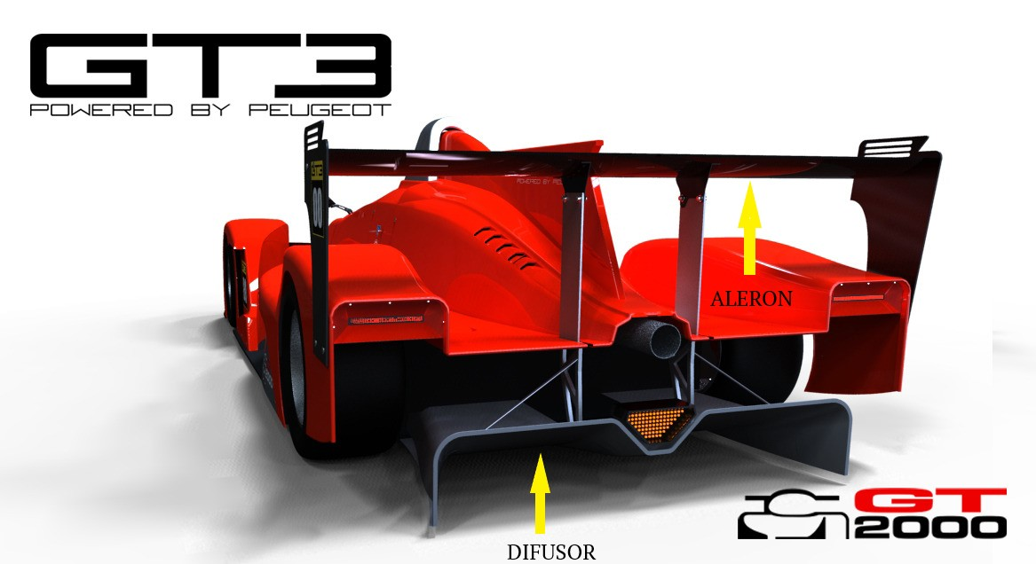

ANEXO XI

Potencia máxima SAE a la rueda¨permitida cada 200 rpm para los motores de la clase GT3 a ser verificado previo a la carrera en el banco de rodillos declarado por esta Asociación.

 | HP
Rpm | Máximo
3600 | 81,00
3800 | 85,00
4000 | 89,00
4200 | 93,00
4400 | 98,00
4600 | 102,00
4800 | 105,00
5000 | 108,00
5200 | 110,00
5400 | 112,00
5600 | 114,00
5800 | 115,00
6000 | 114,00
6200 | 113,00
6400 | 110,00
6600 | 107,00

